GDA
UC007– Garenciar Chamado

Histórico de Revisões

Data | Versão | Descrição | Autor
02/09/2013 | 1.0 | Versão Inicial | Angelo Biscola

Diagrama de Caso de Uso
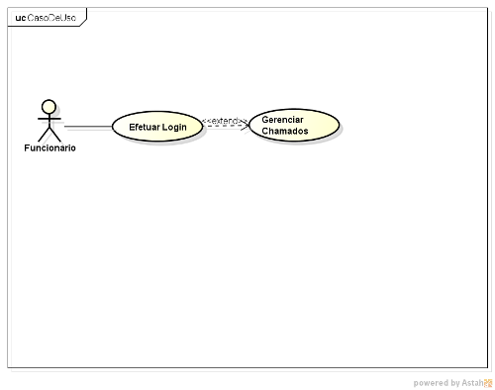

Breve descrição
Esse use case, será utilizado para gerenciar chamado.

Ator Primário
Funcionario

Ator Secundário
Não se aplica

Fluxo de eventos

Fluxo principal

Funcionário acessa menu chamados. UC001. 002, UC007. 001

Sistema lista dados cadastrados. (A1, A2, A3, A4)

UC Finalizado.

Fluxos alternativos

A1 – Pesquisar chamado

Funcionário clica no menu pesquisar

Sistema exibe tela de pesquisa UC007. 001

Funcionário digita dados para pesquisa.

Sistema exibir resultado da pesquisa. (A1, A2, A3, A4)

Retorna ao passo 2 do FP.

A2 – Incluir chamado

Funcionário clica no meu incluir.

Sistema exibe tela de inclusão. UC007. 002

Funcionário preenche dados para inclusão. (A10, A11, A12, A13)

Sistema valida os dados. (A5, A6, A7, A8)

Sistema retorna mensagem de sucesso. R1

Retorna ao passo 4-A1 do FA.

A3 – Alterar chamado

Funcionário selecionado chamado.

Funcionário clica na opção alterar. (A9)

Sistema exibe tela de alteração. UC007. 003

Funcionário preenche dados que deseja alterar. (A10, A11, A12, A13)

Sistema valida os dados. (A5, A6, A7, A8)

Sistema retorna mensagem de sucesso. R2

Retorna ao passo 4-A1 do FA.

A4– Encerrar chamado

Funcionário selecionado chamado.

Funcionário clica na opção encerrar. (A9)

Sistema exibe mensagem de confirmação de encerramento. R3

Funcionário confirma informação.

Sistema valida os dados.

Sistema retorna mensagem de sucesso. R4

Retorna ao passo 4-A1 do FA.

A5 – Usuário não informado

Sistema Informa que usuário não foi informado. R5

Retorna ao passo (3-A2, 4-A3) do FA.

A6 – Equipamento não informado

Sistema Informa que equipamento não foi informado. R6

Retorna ao passo (3-A2, 4-A3) do FA.

A7 – Data não informado

Sistema Informa que data não foi informada. R7

Retorna ao passo (3-A2, 4-A3) do FA.

A8 – Problema não informado

Sistema Informa que problema não foi informado. R8

Retorna ao passo (3-A2, 4-A3) do FA.

A9 – Chamado no Selecionado

Sistema Informa que chamado não foi selecionado. R9

Retorna ao passo (2-A3, 2-A4) do FA.

A10 – Corrigir Usuário

Funcionário apaga e insere usuário novamente.

Retorna ao passo (3-A2, 3-A3) do FA.

A11 – Corrigir Equipamento

Funcionário apaga e insere equipamento novamente.

Retorna ao passo (3-A2, 3-A3) do FA.

A12 – Corrigir Data

Funcionário apaga e insere data novamente.

Retorna ao passo (3-A2, 3-A3) do FA.

A13 – Corrigir Problema

Funcionário apaga e insere problema novamente.

Retorna ao passo (3-A2, 3-A3) do FA.

Exceções

Pré-condições

Sistema precisa estar Online

Browser compatível

Funcionário deve estar logado

Pós-condições

Pontos de Extensão

Prototipação
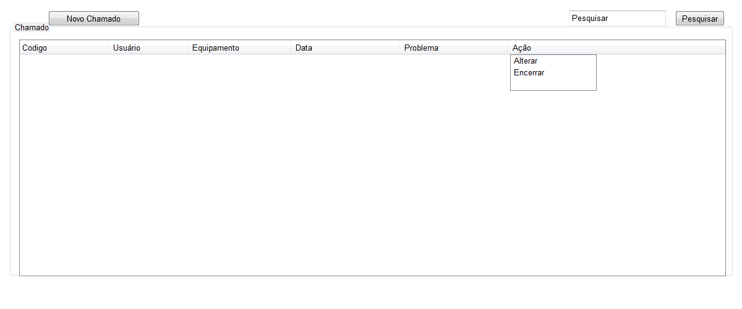

UC007. 001 – Listar Chamado

Campo | Tipo | Tam | Valores Válidos | Regra de Validação
Chamado | Label | 8 |  | Não pode ser editado.
Pesquisar | Label | 9 |  | Não pode ser editado.
Código | Label | 6 |  | Não pode ser editado.
Usuário | Label | 4 |  | Não pode ser editado.
Equipamento | Label | 10 |  | Não pode ser editado.
Data | Label | 4 |  | Não pode ser editado.
Problema | Label | 8 |  | Não pode ser editado.
Ação | Label | 5 |  | Não pode ser editado.
Pesquisar | InputText | 9 |  | Não pode ser editado.
Pesquisar | Botão | 9 |  | Não pode ser editado.
Alterar | Botão | 7 |  | Não pode ser editado.
Encerrar | Botão | 9 |  | Não pode ser editado.
Novo Chamado | Botão | 12 |  | Não pode ser editado.

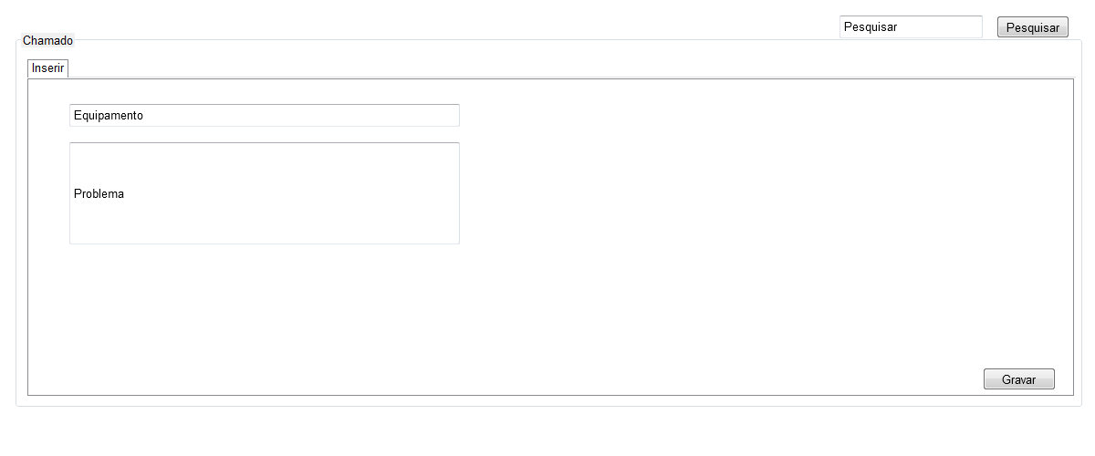
UC007. 002 – Inserir Chamado

Campo | Tipo | Tam | Valores Válidos | Regra de Validação
Chamado | Label | 8 |  | Não pode ser editado.
Pesquisar | Label | 9 |  | Não pode ser editado.
Inserir | Label | 7 |  | Não pode ser editado.
Código | Label | 6 |  | Não pode ser editado.
Usuário | Label | 7 |  | Não pode ser editado.
Equipamento | Label | 10 |  | Não pode ser editado.
Data | Label | 4 |  | Não pode ser editado.
Problema | Label | 8 |  | Não pode ser editado.
Pesquisar | InputText | 9 |  | Não pode ser editado.
Código | InputText | 6 |  | Não pode ser editado.
Usuário | InputText | 7 |  | Não pode ser editado.
Equipamento | InputText | 10 |  | Não pode ser editado.
Gravar | Botão | 6 |  | Não pode ser editado.

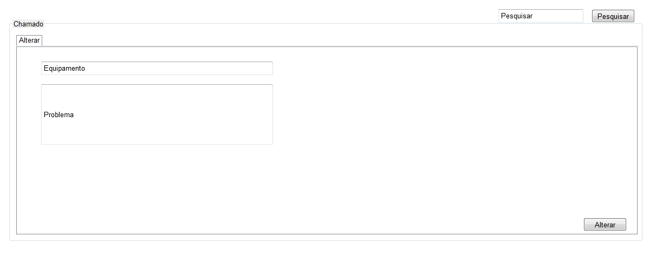
UC007. 003 – Alterar Chamado

Campo | Tipo | Tam | Valores Válidos | Regra de Validação
Chamado | Label | 8 |  | Não pode ser editado.
Pesquisar | Label | 9 |  | Não pode ser editado.
Inserir | Label | 7 |  | Não pode ser editado.
Código | Label | 6 |  | Não pode ser editado.
Usuário | Label | 7 |  | Não pode ser editado.
Equipamento | Label | 10 |  | Não pode ser editado.
Data | Label | 4 |  | Não pode ser editado.
Problema | Label | 8 |  | Não pode ser editado.
Pesquisar | InputText | 9 |  | Não pode ser editado.
Código | InputText | 6 |  | Não pode ser editado.
Usuário | InputText | 7 |  | Não pode ser editado.
Equipamento | InputText | 10 |  | Não pode ser editado.
Gravar | Botão | 6 |  | Não pode ser editado.

Mensagens da Interface:

Regra |  | Alerta Correspondente
R1 | SISTEMA INFORMA A INSERCAO | INSERIDO COM SUCESSO
R2 | sistemA INFORMA A ALTERCAO | ALTERADO COM SUCESSO
R3 | SISTEMA CONFIRMA O ENCERRAMENTO | CONFIRMA O ENCERRAMENTO?
R4 | SISTEMA INFORMA O ENCERRAMENTO | ENCERRADO COM SUCESSO
R5 | SISTEMA INFORMA USUARIO não FOI INFORMADO | USUARIO não INFORMADO
R6 | SISTEMA INFORMA EQUIPAMENTO não FOI INFORMADO | EQUIPAMENTO não INFORMADO
R7 | SISTEMA INFORMA DATA não FOI INFORMADO | DATA não INFORMADO
R8 | SISTEMA INFORMA PROBLEMA não FOI INFORMADO | PROBLEMA não INFORMADO
R9 | SISTEMA INFORMA CHAMADO não SELECIONADO | CHAMADO não SELECIONADO

Cenários

Chamado Listado

Chamado Pesquisado

Chamado Inserido

Chamado Alterado

Chamado Encerrado

Requisitos

[RF041 Listar Chamados]

[RF042 Pesquisar Chamados]

[RF043 Incluir Chamado]

[RF044 Alterar Chamado]

[RF045 Encerrar Chamado]

